**Přenos informací, standardizované kódy**

**Přenos dat** je proces, při kterém se digitální informace přesouvají z jednoho zařízení nebo systému do druhého. Tento proces může probíhat několika způsoby a může zahrnovat různé technologie a protokoly.

Zde jsou klíčové aspekty přenosu dat:

**1. Typy přenosu dat**

- Sériový přenos a Paralelní přenos

**2. Protokoly pro přenos dat**

- TCP/IP: Základní protokol používaný pro přenos dat přes internet. Zajišťuje spolehlivý a uspořádaný přenos dat mezi dvěma zařízeními.

- FTP (File Transfer Protocol): Používá se k přenosu souborů mezi klientem a serverem.

- HTTP/HTTPS: Protokoly používané pro přenos dat při prohlížení webových stránek.

- Bluetooth a Wi-Fi: Bezdrátové technologie pro přenos dat mezi zařízeními na krátkou až střední vzdálenost.

**3. Rychlost přenosu**

- Rychlost přenosu dat se měří v bitech za sekundu (bps). Například moderní připojení k internetu může dosahovat rychlosti několika gigabitů za sekundu (Gbps).

- Ukládací zařízení, jako jsou pevné disky, mají také vlastní rychlosti přenosu, měřené v megabajtech za sekundu (MB/s).

**4. Způsoby přenosu**

- Bezdrátový přenos: Data jsou přenášena prostřednictvím elektromagnetických vln (např. Wi-Fi, Bluetooth, mobilní sítě).

- Drátový přenos: Data jsou přenášena po fyzických vodičích, jako jsou ethernetové kabely, optické kabely nebo USB kabely.

**5. Bezpečnost přenosu dat**

- Při přenosu citlivých dat je důležité zajistit šifrování, aby byla data chráněna před neoprávněným přístupem. Protokoly jako HTTPS nebo SSL/TLS zajišťují šifrování při přenosu dat na internetu.

**Piktogramy**

Jsou jednoduché, schematické obrázky nebo symboly, které slouží k vizuálnímu sdělování informací. Nejčastěji se s nimi setkáváme na dopravních značkách, ve veřejném prostoru (např. na letištích, v metru), v počítačových aplikacích nebo na výrobcích. Jejich hlavní výhodou je, že jsou srozumitelné bez ohledu na jazyk, a tím usnadňují mezinárodní komunikaci. Piktogramy bývají velmi minimalistické, aby byly rychle a intuitivně rozpoznatelné.

Příklady použití piktogramů:

- Značka zákazu kouření.

- Piktogramy pro označení pánských a dámských toalet.

- Značky pro nouzové východy.



1. Piktogram toalet

Jednoduchý symbol muže a ženy, který označuje veřejné toalety. Tento piktogram je rozšířený po celém světě a zaručuje snadnou orientaci bez ohledu na jazykové bariéry.

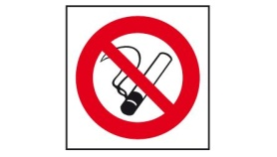

2. Piktogram zákazu kouření

Zobrazuje cigaretu přeškrtnutou červenou čárou. Tento piktogram se používá na místech, kde je zakázáno kouřit, např. v restauracích, nemocnicích nebo na veřejných prostranstvích.

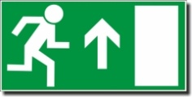

3. Nouzový východ

Běžně zobrazuje osobu běžící směrem ke dveřím. Tento symbol označuje nouzové východy a je důležitý pro evakuaci v případě nebezpečí, například při požáru.

4. Piktogram nebezpečných látek

Lebka a zkřížené kosti jsou symbolem nebezpečných nebo toxických látek. Tento piktogram varuje před rizikem při kontaktu nebo vdechování nebezpečné látky.



5. Piktogram recyklace

Tři šipky tvořící trojúhelník. Tento symbol označuje recyklovatelné materiály nebo produkty a podporuje myšlenku udržitelného zacházení s odpady.



6. Piktogram invalidního vozíku

Zobrazuje postavu na invalidním vozíku. Tento piktogram označuje místa přístupná pro osoby s omezenou pohyblivostí, například bezbariérové vchody nebo parkovací místa pro handicapované.

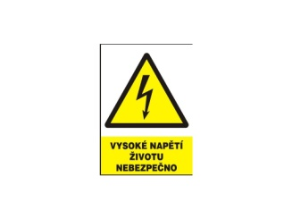

7. Nebezpečí vysokého napětí

Blesk uvnitř trojúhelníku, který varuje před nebezpečím vysokého elektrického napětí. Tento symbol se používá na elektrických rozvaděčích a zařízeních, kde hrozí úraz elektrickým proudem.